GUÍA DE APRENDIZAJE
Nombre del Estudiante |  |  | Curso: 4 año A
Nombre del Estudiante |  |  | Fecha: 22 al 26 de junio
Unidad: | 1
O.A.(s): | Planificar la elaboración de un objeto tecnológico, incorporando la secuencia de acciones, materiales, herramientas, técnicas y medidas de seguridad necesarias para lograr el resultado deseado, y discutiendo las implicancias ambientales de los recursos utilizados.(OA2)
Habilidad | Identificar - Planificar
Docente: | Lenka Castro Carrasco | Asignatura: | Tecnología
Observa la imagen

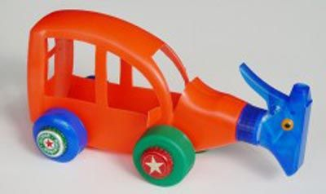
Responde
1.-Nombra los materiales que se utilizaron

2.-Anota en orden actividades que realizaron para confeccionar este objeto.

3.-¿Qué nombre le pondrías a éste objeto?

4.-¿Le agregarías algo?

SOLUCIONARIO
1.-Nombra los materiales que se utilizaron
Un envase plástico con rociador, tapas plásticas de bebida o jugo,
tijeras, cortacartón, silicona, papeles para decorar

2.-Anota en orden actividades que realizaron para confeccionar este objeto.
Marcar en el envase las ventanas, cortarlas con el cotacartón, deco-
Rar las ruedas, pegar las ruedas con silicona caliente

3.-¿Qué nombre le pondrías a éste objeto?
Respuesta personal

4.-¿Le agregarías algo?
Respuesta personal

